PENGARUH PERMAINAN OLAHRAGA TRADISIONAL EGRANG TERHADAP PENINGKATAN KESEIMBANGAN TUBUH SISWA SMP NEGERI 2 KAPETAKAN KABUPATEN CIREBON

SKRIPSI

diajukan sebagai salah satu syarat untuk memperoleh gelar Sarjana Sains
Program Studi Ilmu Keolahragaan

Oleh:
Kasan Sobari
1105381

PROGRAM STUDI ILMU KEOLAHRAGAAN
DEPARTEMEN PENDIDIKAN KESEHATAN DAN REKREASI
FAKULTAS PENDIDIKAN OLAHRAGA DAN KESEHATAN
UNIVERSITAS PENDIDIKAN INDONESIA
BANDUNG
2016

PENGARUH PERMAINAN OLAHRAGA TRADISIONAL EGRANG TERHADAP PENINGKATAN KESEIMBANGAN TUBUH SISWA SMP NEGERI 2 KAPETAKAN KABUPATEN CIREBON

Oleh
Kasan sobari

Sebuah skripsi yang diajukan untuk memenuhi sebagian dari syarat memperoleh Gelar Sarjana Sains pada Fakultas Pendidikan Olahraga dan Kesehatan
Program Studi Ilmu Keolahragaan

© Kasan Sobari 2016
Universitas Pendidikan Indonesia
Januari 2016

Hak cipta ini dilindungi undang-undang
Skripsi ini tidak boleh diperbanyak seluruhnya, atau sebagian,
Dengan dicetak ulang, diphotocopy atau cara lainnnya tanpa ijin dari penulis
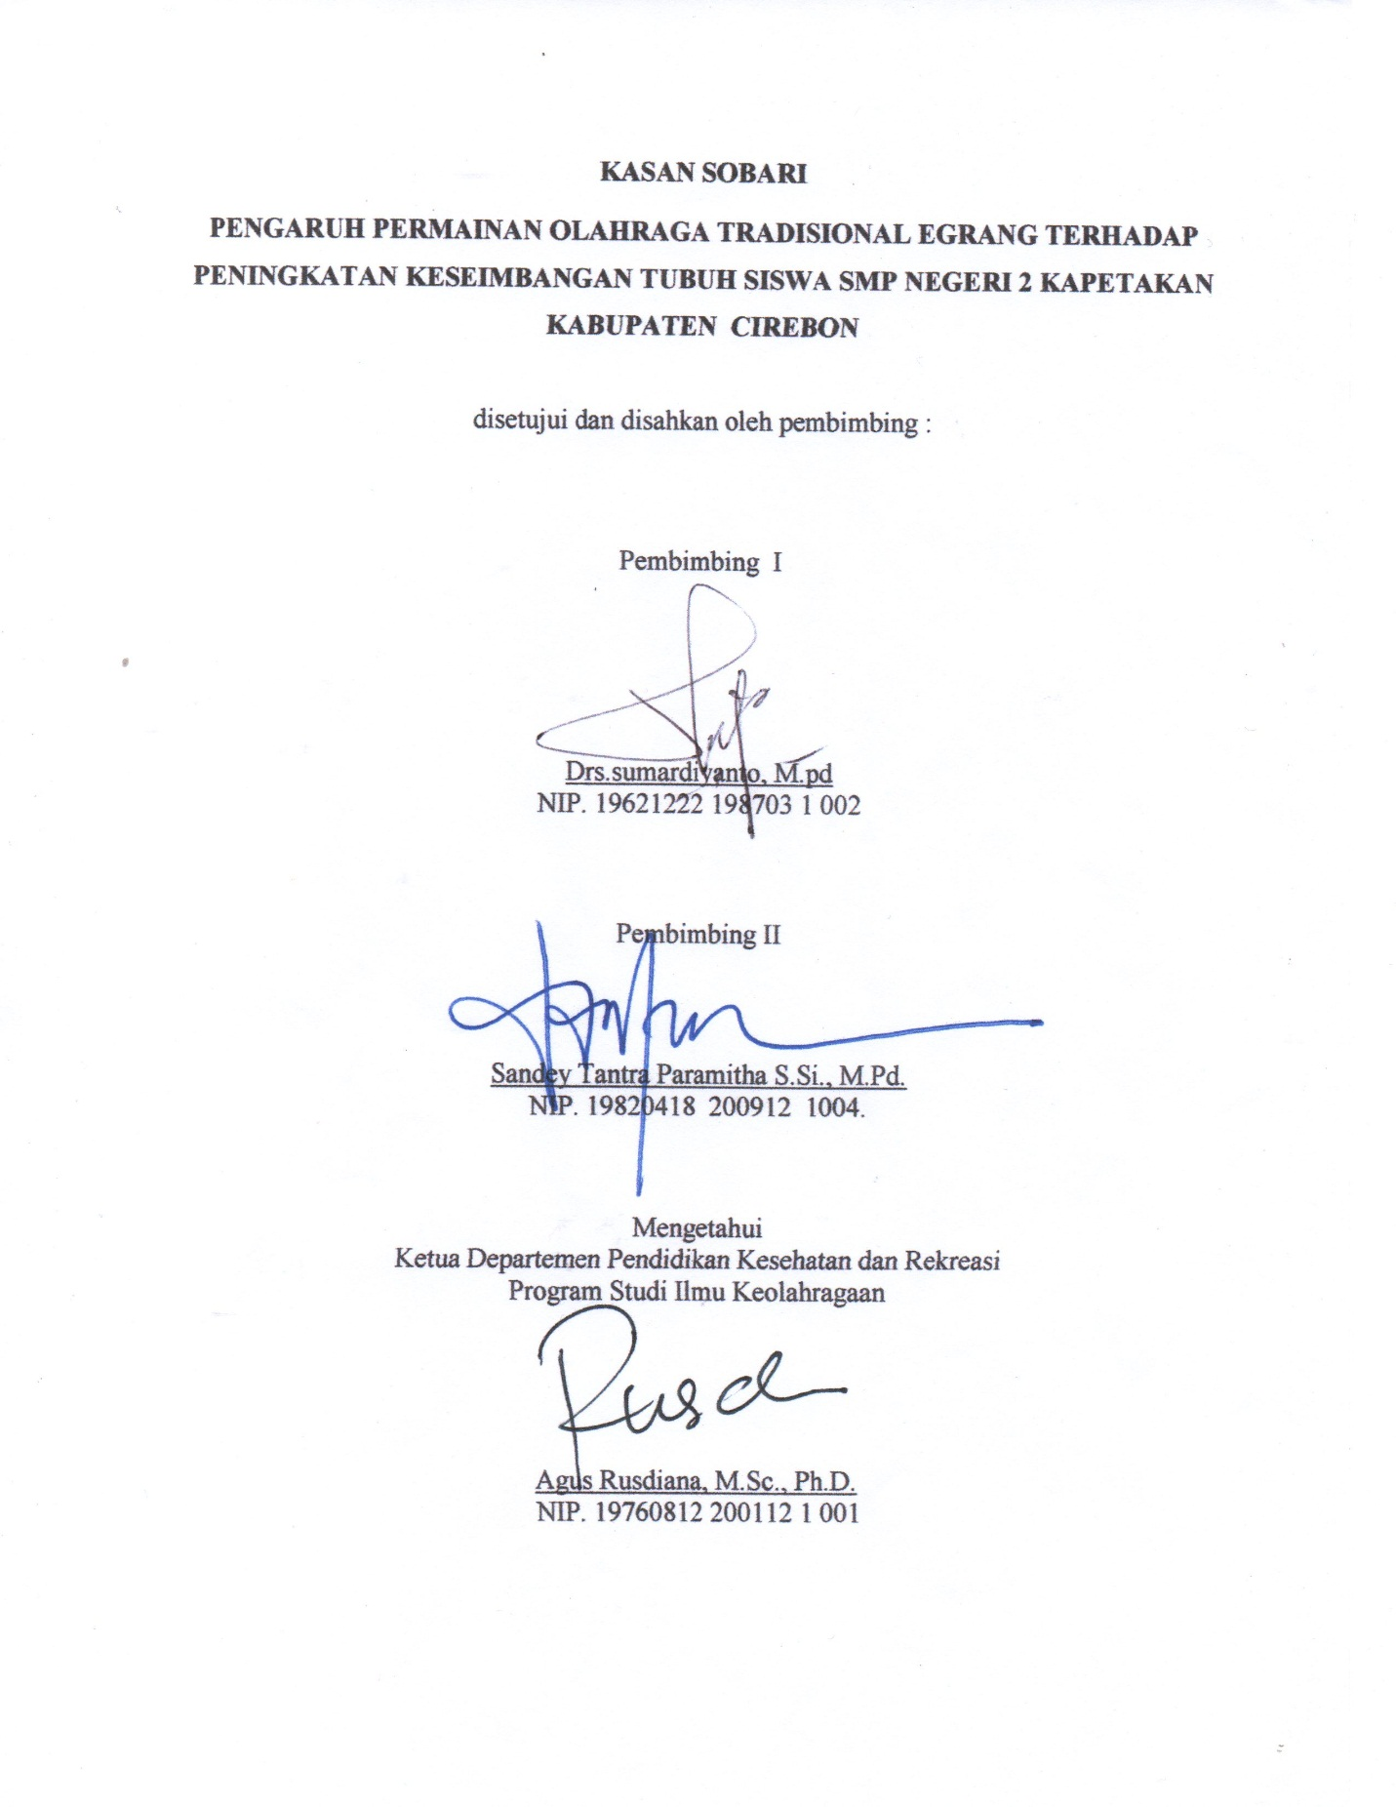

Dengan ini saya menyatakan bahwa skripsi dengan judul “Pengaruh Permainan Olahraga Tradisional Egrang Terhadap Peningkatan Keseimbangan Tubuh Siswa SMP Negeri 2 Kapetakan Kabupaten Cirebon” ini beserta seluruh isinya adalah benar-benar karya saya sendiri. Saya tidak melakukan penjiplakan atau pengutipan dengan cara-cara yang tidak sesuai dengan etika ilmu yang berlaku dalam masyarakat keilmuan. Atas pernyataan ini, saya siap menanggung resiko/sanksi apabila di kemudian hari ditemukan adanya pelanggaran etika keilmuan atau ada klaim dari pihak lain terhadap keaslian karya saya ini.

Bandung, 14 Januari 2016
Yang membuat pernyataan,

Kasan Sobari
NIM: 1105381

